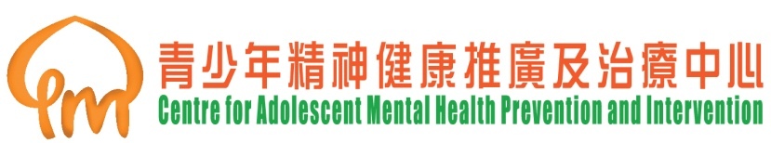
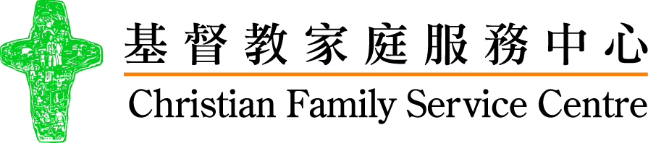
2015年青少年心理健康藝術治療課程 － 三天工作坊
報名表格
聯絡人姓名：_________________________ (英文) _____________________ (中文)
機構/單位名稱：_________________________________________________________________________________
通訊地址：_______________________________________________________ 傳真：_______________________
電話：__________________ (手提) _________________ (公司) 電郵地址：____ ______________________
職業：□ 社工 □ 教師 □ 臨床心理學家 □ 醫護專業人員 □ 學生(社工/教師/其他 ____________)
□ 其他(請註明) _______________________
姓名 |  | 職業 | 費用
中文 | 英文 | 職業 | 31/7/15前報名  或  2人以上同行 | 31/7/15後報名
1. |  |  | ◻課程($2,000) | ◻課程($2,400)
2. |  |  | ◻課程($2,000) | ◻課程($2,400)
3. |  |  | ◻課程($2,000) | ◻課程($2,400)
4. |  |  | ◻課程($2,000) | ◻課程($2,400)
 |  |  | 總數：$________________

支票號碼：________________________________ 銀行：_______________________________________

備註：
- 請填妥報名表格，連同劃線支票，抬頭填寫「基督教家庭服務中心」郵寄到 將軍澳翠林村康林樓地下予林姑娘，封面請註明「參與專業培訓」。
- 接受先透過傳真致2706 5776或電郵到ym@cfsc.org.hk 遞交報名表格留位，後補寄支票，支票背後請註明聯絡人姓名及聯絡電話。
- 所有申請會以交妥報名表格及支票為實，確認信將透過電郵寄出。
- 除活動取消或額滿外，報名費用將一概不獲退款。
- 如遇上八號強風信號或黑色暴雨警告信號，活動將會取消，而有關活動之日後安排，將透過電郵通知參加者。
_______________________________________________________________________________________________
職員專用

日期：_________________ 收據編號：__________________ 備註：________________________
查詢電話： 2706 5262 傳真：2706 5776 電郵：ym@cfsc.org.hk

